Муниципальное дошкольное образовательное автономное учреждение
«Детский сад №1 компенсирующего вида с приоритетным осуществлением квалифицированной коррекции отклонений в физическом и психическом развитии воспитанников г. Орска»

КОНСУЛЬТАЦИЯ
«КОРРЕКЦИОННАЯ РАБОТА
ПО ФОРМИРОВАНИЮ СОЦИАЛЬНЫХ УМЕНИЙ И НАВЫКОВ У ДЕТЕЙ С ЗПР»

Выполнила
Пащенко И.В., учитель-дефектолог
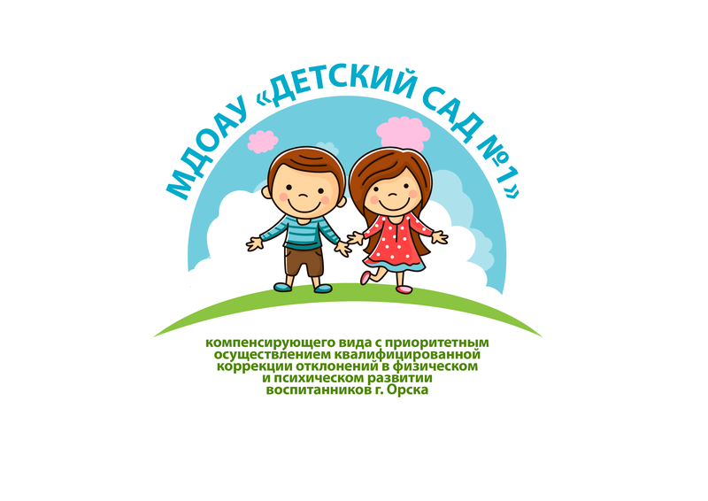
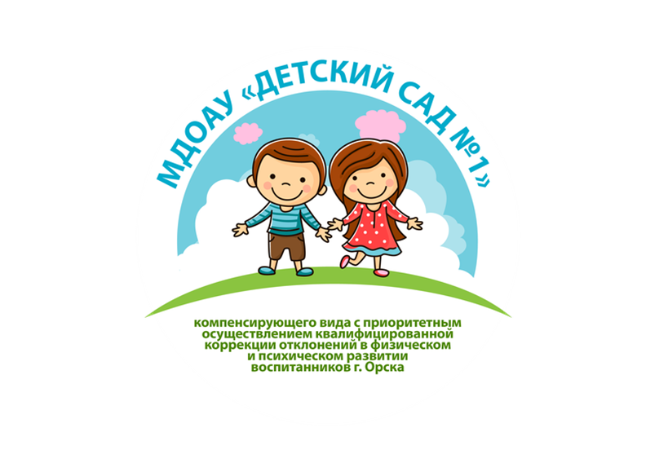
2026 г.
«Коррекционная работа по формированию социальных умений и навыков у детей с ЗПР»

Социальные навыки – это намного больше, чем способность ребенка играть со своими сверстниками.
Социальные навыки включают в себя:
• зрительный контакт;
• считывание выражения лица, улыбки;
• знание и соблюдение хороших манер;
• приемлемый и адекватный физический контакт;
• понимание личного пространства других людей;
• правила личной гигиены;
• достойную речь;
• внимание;
• навыки слушателя;
• умение ждать;
• обращаться за помощью и принимать помощь;
• умение обучаться в групповой среде;
• задавать вопросы и отвечать на вопросы;
• способность к эмпатии (сопереживанию);
• контроль собственных эмоций.
Социальные навыки представляют собой широкое понятие, которое охватывает любые навыки или поведение, затрагивающие других людей или оказывающие воздействие на других людей.
Наличие сформированных социальных навыков является одним из важнейших условий успешной адаптации к жизни в социуме.
Коррекционная работа по формированию социальных умений и навыков у детей с ЗПР направлена на коррекцию затруднённого социального развития таких детей, формирование социально-бытовых и коммуникативных навыков. В коррекционной работе по формированию социальных умений и навыков важная роль отводится педагогам дефектологам, логопедам, психологам.
Развитие социальных навыков происходит на протяжении всего пребывания ребёнка в учреждении, пронизывает все виды деятельности: игровую, конструктивную, учебную, изобразительную.
В дошкольном возрасте у детей активно развиваются социально-бытовые и социально-коммуникативные навыки.
Коррекционно-педагогическая работа по формированию социально-коммуникативных навыков у детей с ЗПР в дошкольном учреждении должна включать целенаправленное формирование данных навыков у детей, а также обучение педагогов и родителей способам оптимального взаимодействия с ребенком.
Задача формирования социально-коммуникативных навыков частично решается на занятиях по ознакомлению с окружающим миром и развитию речи, на индивидуальных и групповых занятиях с психологом, учителем-логопедом, воспитателем.
Цель: содействовать социализации личности дошкольника.
Задачи:
- Развивать коммуникативные компетенции — обучать приёмам взаимодействия с окружающими людьми, формировать навыки коллективной работы и овладеть различными социальными ролями.
- Формировать представления о правилах поведения в разных социальных ситуациях (социально одобряемых и не одобряемых).
- Освоить необходимые социальные ритуалы — умение адекватно использовать принятые в окружении ребёнка социальные ритуалы.
- Развивать адекватные представления о собственных возможностях и ограничениях — формировать необходимые представления и навыки жизнеобеспечения, осознанного контролирования своего психофизического состояния.
- Формировать ценностно-смысловые компетенции — развивать способность анализировать события в окружающем мире, уметь принимать решения, брать на себя ответственность за их последствия.

Принципы:
- Ранняя коррекция отклонений в развитии — выявление проблем ребёнка и организация коррекционной работы в сенситивные сроки.
- Деятельностный подход — опора на ведущую деятельность возраста, например, для дошкольников — предметно-социальную деятельность и ролевую игру.
- Коммуникативная направленность — специальное внимание к развитию речи как основного средства коммуникации, целенаправленное формирование навыков общения со взрослыми и со сверстниками.
- Учёт сенситивных периодов развития тех или иных психических функций.

Методы
Некоторые методы коррекционной работы по формированию социальных умений и навыков у детей с ЗПР:
- Коррекционно-развивающие занятия по овладению социальными знаниями, умениями и навыками.
- Использование театрализованных игр и специальных упражнений для целенаправленного формирования социальных навыков.
- Организация практического нравственного опыта — использование воспитательных ситуаций, поручений, проведение ролевых игр, тренингов для упражнения детей в положительных поступках, выработки коммуникативных умений и этических привычек.
- Напоминание и объяснение норм и правил нравственного поведения.
- Использование педагогом в качестве примера собственных действий и хороших поступков детей.
- Проведение бесед на этические темы.
- Методы стимулирования — наказание, поощрение и др.
- Методы эстетического воздействия — чтение художественной литературы, ознакомление с произведениями изобразительного и музыкального искусства, просмотр театральных постановок, организация самодеятельности.

Среда
Для формирования социальных умений и навыков у детей с ЗПР создаётся специальная развивающая среда. Например:
- Пространство группы «разбирается» на части, вместо целостного пространства проектируется множество небольших «уголков», в которых представлены различные виды деятельности и имеется всё необходимое оборудование.
- Предметы обстановки отражают многообразие цвета, форм, материалов, что обеспечивает освоение детьми с ЗПР эталонов-образцов цвета, формы, величины.
- Освоение продуктивных видов деятельности — конструирование, лепка, аппликация, работа с природным материалом — способствует сенсорному, умственному, речевому развитию.

